**LÓGICA PROPOSICIONAL**

**Simplificaciones Lógicas**

1. **Simplificación de proposición #1**

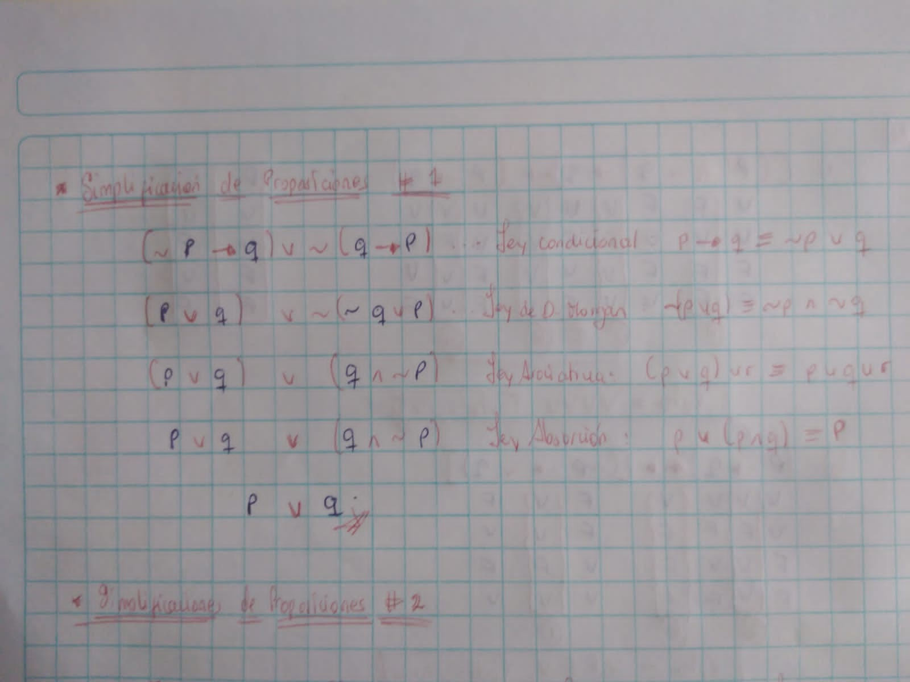

1. **Simplificación de proposición #2**

